BBQ-smashburger
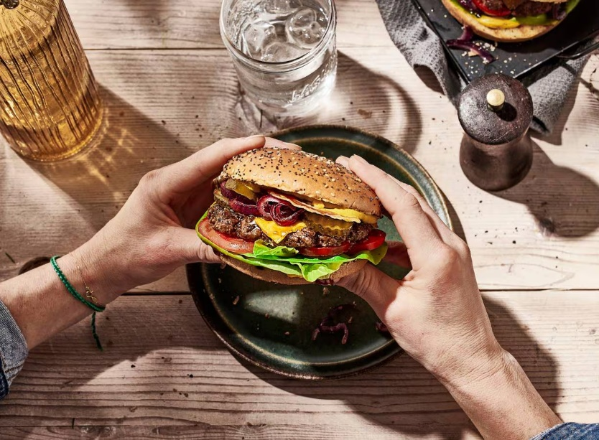

Ingrediënten: Aantal personen 4
- 300 g rode uien 4 plakjes pancetta
- 4 luxe hamburgerbroodjes 3 tastytom tomaten
- 4 smashburgers 4 plakken burgerkaas red cheddar
- 4 tl mosterd 2 el smokey bbq saus zero
- 8 blaadjes kropsla 12 zoetzure augurken plakjes

Aan de slag:
Steek de barbecue aan. Snijd de rode uien in dunne halve ringen. Verhit de olijfolie in een hapjespan en bak de ui met peper en eventueel zout 15-20 min. op laag vuur mooi zacht. Verhit ondertussen een koekenpan zonder olie of boter en bak de pancetta in 6-7 min. op middelhoog vuur krokant. Laat uitlekken op keukenpapier.
Snijd de luxe hamburgerbroodjes open en gril ze op de snijkant 1 min. op de barbecue. Snijd de tomaten in plakjes. Plet de BBQ smashburgers met het meegeleverde butcherpaper tot platte burgers van ca. een ½ cm dik en bestrooi met de meegeleverde rub. Gril de burgers 3 min. Keer om en verdeel de burgerkaas over de burgers. Gril nog 1-2 min. tot de kaas smelt.
Bestrijk beide kanten van de broodjes met de mosterd en de onderkant van de broodjes met de smokey bbq saus zero. Beleg deze vervolgens met de kropsla, de pancetta, wat tomatenplakjes, de smashburgers met kaas, wat gebakken ui en de augurkenplakjes. Dek af met de bovenkanten van de broodjes.

